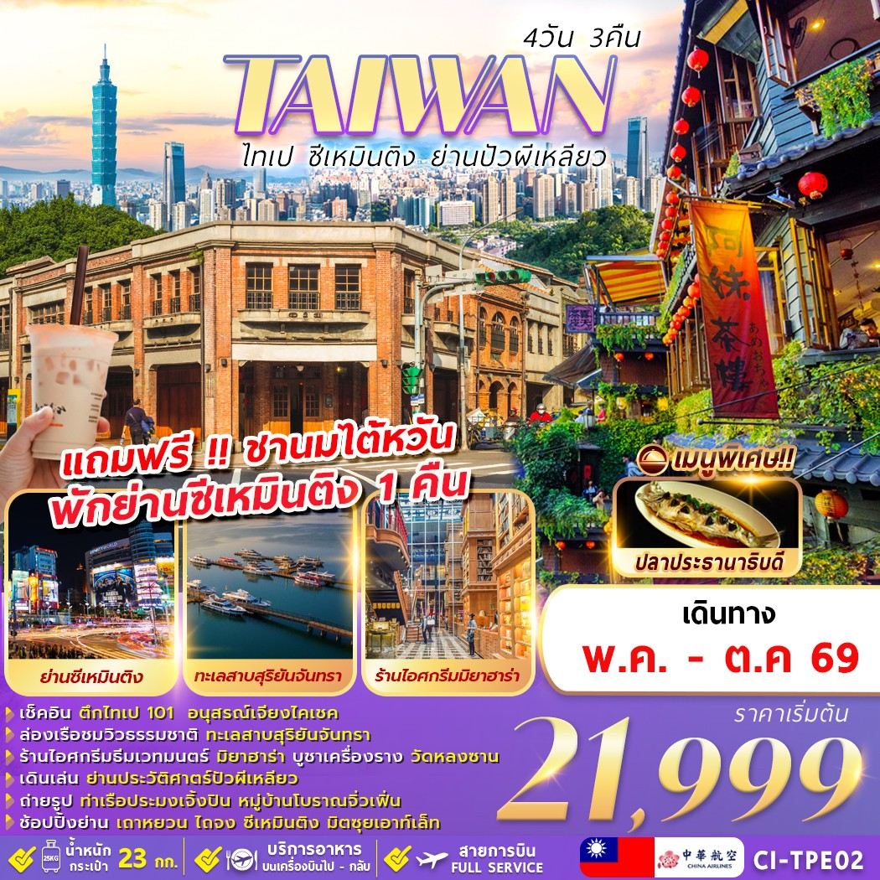

กำหนดการเดินทาง
***ราคาขายเป็นราคาโปรโมชั่นไม่มีราคาเด็ก*** /
INFANT เด็กอายุต่ำกว่า 2 ปี ราคา 8,000 บาท / ท่าน
ไม่รวมค่าทิปไกด์ท้องถิ่น+คนขับรถ 2,500 บาท / ท่าน ชำระที่สนามบิน ณ วันเดินทาง
(ชำระทุกท่าน ยกเว้น ทารกอายุไม่เกิน 2 ปี)
***กรณีจอยทัวร์ไม่ใช้ตั๋วกับทางบริษัทฯ กรุณาเช็คกับทางบริษัทก่อนก่อนทำการจองทุกครั้ง ***
*กรณีหากลูกค้าไม่มีความประสงค์จะเข้าร้านของทางรัฐบาล หรือท่านต้องการแยกตัวออกจากคณะ ณ วันที่มีการเข้าร้านรัฐบาล ทางบริษัทฯ ขอสงวนสิทธิ์ในการเรียกเก็บค่าใช้จ่ายที่เกิดขึ้นจากท่านเป็น
จำนวนเงิน 1,000 NTD/ท่าน/ร้าน*
วันที่เดินทาง | ผู้ใหญ่พักห้องละ 2-3 ท่าน | พักเดี่ยว | ที่นั่ง
พฤษภาคม 2569
09 – 12 พ.ค. 69 (ส-อ) | 23,999.- | 5,700.- | 25
23 – 26 พ.ค. 69 (ส-อ) | 22,999.- | 5,700.- | 25
มิถุนายน 2569
06 – 09 มิ.ย. 69 (ส-อ) | 22,999.- | 5,700.- | 25
20 – 23 มิ.ย. 69 (ส-อ) | 22,999.- | 5,700.- | 25
กรกฎาคม 2569
04 – 07 ก.ค. 69 (ส-อ) | 22,999.- | 5,700.- | 25
18 – 21 ก.ค. 69 (ส-อ) | 22,999.- | 5,700.- | 25
สิงหาคม 2569
01 – 04 ส.ค. 69 (ส-อ) | 22,999.- | 5,700.- | 25
15 – 18 ส.ค. 69 (ส-อ) | 21,999.- | 5,700.- | 25
กันยายน 2569
12 – 15 ก.ย. 69 (ส-อ) | 22,999.- | 5,700.- | 25
26 – 29 ก.ย. 69 (ส-อ) | 22,999.- | 5,700.- | 25
ตุลาคม 2569
10 – 13 ต.ค. 69 (ส-อ)  วันนวมินทรมหาราช | 24,999.- | 5,700.- | 25
24 – 27 ต.ค. 69 (ส-อ) | 23,999.- | 5,700.- | 25

วันที่ | รายการทัวร์ | มื้ออาหาร
วันที่ | รายการทัวร์ | เช้า | กลางวัน | ค่ำ
วันแรก | สนามบินสุวรรณภูมิ (08.00) - สนามบินนานาชาติเถาหยวน CI834 (BKK - TPE 11.00-15.25) – เถาหยวนไนท์มาร์เก็ต | - | ฟรีชานมไต้หวัน | -
วันแรก |   TAO GARDEN HOTEL หรือเทียบเท่า | - | ฟรีชานมไต้หวัน | -
วันที่สอง | เมืองหนานโถว - ล่องเรือทะเลสาบสุริยันจันทรา (รวมค่าล่องเรือ) –  วัดเหวินหวู่ - ชิมชาอู่หลง – ร้านไอศครีมมิยาฮาร่า (ไม่รวมค่าไอศกรีม ) – ไถจงไนท์มาร์เก็ต  - GO GO FENGCHIA HOTEL หรือเทียบเท่า |  |  | -
วันที่สาม | ร้านเครื่องสำอาง - ร้านขนมพายสับปะรด – หมู่บ้านโบราณจิ่วเฟิ่น -ท่าเรือประมงเจิ้งปิน – อนุสรณ์สถานเจียงไคเช็ค - ซีเหมินติง  MIDTOWN HOTEL หรือเทียบเท่า |  | - | -
วันที่สี่ | ร้านสร้อยสุขภาพ Germanium – วัดหลงซาน – ย่านประวัติศาสตร์ปัวผีเหลียว - ตึกไทเป101 (ไม่รวมบัตรขึ้นตึกชั้น 89) – MITSUI OUTLET – สนามบินนานาชาติเถาหยวน – สนามบินสุวรรณภูมิ  CI837 (TPE - BKK 22.30-01.35) |  |  | -

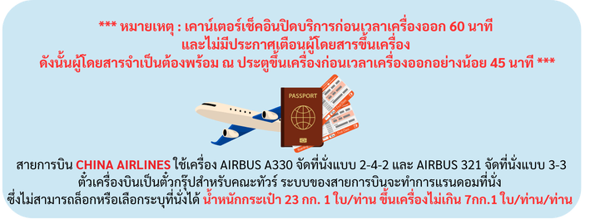
08.00 น. พร้อมกันที่สนามบินสุวรรณภูมิ ชั้นระหว่างประเทศขาออก (ชั้น 4) เคาน์เตอร์ สายการบินไชน่า แอร์ไลน์ พบกับเจ้าหน้าที่ที่คอยต้อนรับและอำนวยความสะดวก ณ บริเวณหน้าเคาน์เตอร์
วันแรก สนามบินสุวรรณภูมิ - สนามบินนานาชาติเถาหยวน – เถาหยวนไนท์มาร์เก็ต

11.00 น. นำท่านออกเดินทางสู่สนามบินเถาหยวน โดย สายการบิน CHINA AIRLINES เที่ยวบินที่ CI834
(บริการอาหารและเครื่องดื่มบนเครื่อง)

15.25 น. ถึงท่าอากาศยานนานาชาติเถาหยวน หลังจากผ่านพิธีการตรวจคนเข้าเมืองและศุลกากรเรียบร้อย
!!แถมฟรีชานมไต้หวัน!!
หลังจากนั้นนำท่านเดินทางสู่ เมืองเถาหยวน เพื่อให้ท่านช้อปปิ้ง
เถาหยวนไนท์มาร์เก็ต ซึ่งเป็นถนนสำหรับขายอาหารเครื่องดื่มและอาหารยอดนิยมของตลาดกลางคืนไต้หวัน

ค่ำ อิสระรับประทานอาหารค่ำตามอัธยาศัย
หลังจากนั้น นำท่านเดินทางสู่ ที่พัก TAO GARDEN HOTEL หรือเทียบเท่า

กรณีท่านต้องการห้อง DOUBLE ROOM เนื่องจากโรงแรมที่ไต้หวัน มีห้อง DBL ไม่มาก ทางบริษัททำการ Request ให้ก่อน หากไม่ได้ ทางบริษัทจะปรับเป็นห้อง TWN (เตียงแฝด) สำหรับ 2 ท่าน

กรณีท่านต้องการห้อง TRIPLE ROOM พัก 3 ท่าน เนื่องจากโรงแรมที่ไต้หวัน มีห้อง TRP ไม่มาก กรณีมีห้องทางโรงแรมจะทำการเสริมเตียงให้เท่านั้น กรณีห้อง TRP เต็มหรือไม่มี ทางบริษัทจะปรับเป็นห้องพัก 1 ท่าน 1 ห้อง และสำหรับ 2 ท่าน 1 ห้องแทน
วันที่สอง เมืองหนานโถว - ล่องเรือทะเลสาบสุริยันจันทรา (รวมค่าล่องเรือ) – วัดเหวินหวู่ - ชิมชาอู่หลง –
ร้านไอศกรีมมิยาฮาร่า (ไม่รวมค่าไอศกรีม) - ไถจงไนท์มาร์เก็ต

เช้า รับประทานอาหารเช้า ณ โรงแรมที่พัก
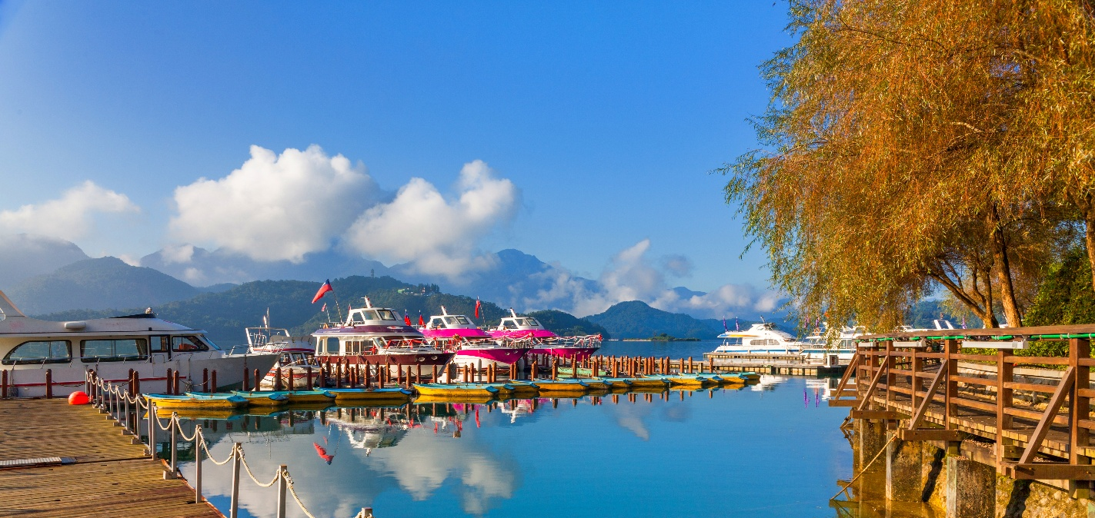
หลังรับประทานอาหารเช้า นำท่านเดินทางไปยัง เมืองหนานโถว จากนั้นนำท่าน ล่องเรือชมความงามทะเลสาบสุริยันจันทรา (รวมค่าล่องเรือ) ซึ่งมีความงดงามราวกับภาพวาด เปรียบเสมือนสวิสเซอร์แลนด์แห่งคล้ายพระอาทิตย์ และ พระจันทร์เสี้ยวซึ่งเป็นที่มาของนามอันไพเราะว่า “สุริยัน-จันทรา”

จากนั้นนำท่านขึ้นฝั่งชม นำท่านชม วัดเหวินหวู่ ขอพรกับเทพเจ้าแห่งโชคลาภ เทพเจ้าแห่งปัญญา และเทพเจ้าแห่งความซื่อสัตย์ ซึ่งชาวไต้หวันเชื่อกันว่า หากได้บูชาเทพเจ้ากวนอู จะได้ประสบความสำเร็จในหน้าที่การงาน มีแต่คนจงรักภักดี หรือหากวางแผนสิ่งใดก็จะประสบความสำเร็จตามปรารถนาจึงทำให้ได้รับความนิยมจากชาวไต้หวัน ที่มาสักการะขอพรองค์เทพในวัดแห่งนี้นี้
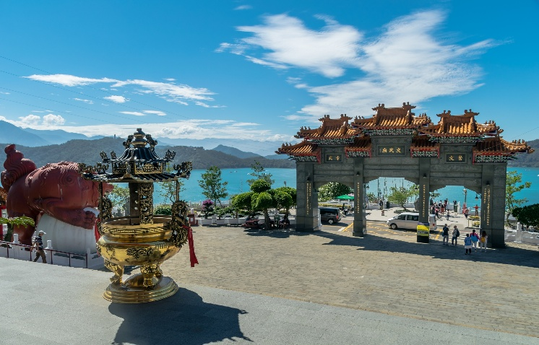
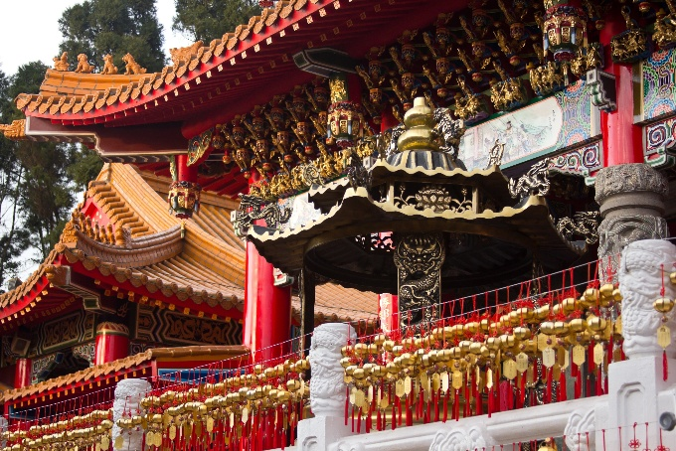

เที่ยง รับประทานอาหารกลางวัน ณ ภัตตาคาร เมนูพิเศษปลาประธานาธิบดี
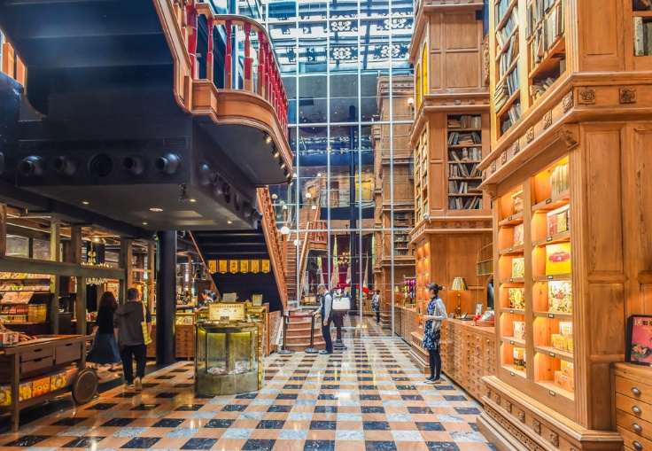
หลังรับประทานอาหารกลางวัน แวะ ชิมชาอู่หลง ชาไต้หวันแท้ๆ ที่จะนิยมปลูกกันมากทาง ด้วยสภาพอากาทำให้ชาที่นี่มีรสชาติดีกลมกล่อม จากนั้นนำท่านสู่ ร้านไอศกรีมมิยาฮาร่า (ไม่รวมค่าไอศกรีม) เป็นร้านไอศกรีมที่ตั้งอยู่ในย่านกลางใจเมืองไถจง ภายในตกแต่งบรรยากาศร้านจำลองเมืองฮอกวอต์ในหนังแฮร์รี่พอตเตอร์ ที่นี่มีขนมให้ท่านได้เลือกทานหลากหลายไม่ว่าจะเป็น ไอศกรีม ช็อกโกแลต และขนมต่างๆที่อยู่ภายในร้าน
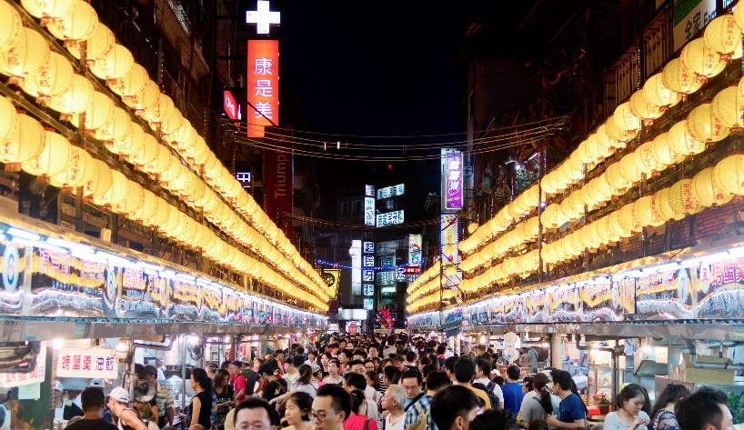
จากนั้นนำท่านเดินทางช้อปปิ้งที่ ไถจงไนท์มาร์เก็ต เป็นตลาดกลางคืนที่มีความน่าสนใจอยู่ที่ความเป็นท้องถิ่น และของกินต่างๆ ทั้งอาหารท้องถิ่นและอาหารนานาชาติสไตล์ Street Food ทำให้ดึงดูดทั้งนักท่องเที่ยวและคนท้องถิ่นได้มากมาย มีสิ่งที่น่าสนใจสำหรับทุกวัน

ค่ำ อิสระรับประทานอาหารค่ำตามอัธยาศัย
หลังจากนั้น นำท่านเดินทางสู่ ที่พัก GO GO FENGCHIA HOTEL หรือเทียบเท่า

กรณีท่านต้องการห้อง DOUBLE ROOM เนื่องจากโรงแรมที่ไต้หวัน มีห้อง DBL ไม่มาก ทางบริษัททำการ Request ให้ก่อน หากไม่ได้ ทางบริษัทจะปรับเป็นห้อง TWN (เตียงแฝด) สำหรับ 2 ท่าน

กรณีท่านต้องการห้อง TRIPLE ROOM พัก 3 ท่าน เนื่องจากโรงแรมที่ไต้หวัน มีห้อง TRP ไม่มาก กรณีมีห้องทางโรงแรมจะทำการเสริมเตียงให้เท่านั้น กรณีห้อง TRP เต็มหรือไม่มี ทางบริษัทจะปรับเป็นห้องพัก 1 ท่าน 1 ห้อง และสำหรับ 2 ท่าน 1 ห้องแทน

เช้า รับประทานอาหารเช้า ณ โรงแรมที่พัก
วันที่สาม ร้านเครื่องสำอาง – ร้านขนมพายสับปะรด - หมู่บ้านโบราณจิ่วเฟิ่น – ท่าเรือประมงเจิ้งปิน
- อนุสรณ์สถานเจียงไคเชค - ซีเหมินติง

หลังรับประทานอาหารเช้า นำท่านไปยังร้าน COSMETICS SHOP ที่มีสินค้าให้ท่านเลือกสรรมากมายเพื่อเป็นของฝากให้คนที่ท่านรัก นำท่านซื้อของฝาก ร้านขนมพายสับปะรด ซึ่งเป็นร้านที่ได้รับการรับรองคุณภาพจากการท่องเที่ยวแห่งประเทศไต้หวัน นำท่านเดินทางไปสัมผัสบรรยากาศ ถนนเก่าจิ่วเฟิ่น ที่ตั้งอยู่บริเวณไหล่เขาในเมืองจีหลง หมู่บ้านโบราณจิ่วเฟิ่น เคยเป็นแหล่งเหมืองทองที่มีชื่อเสียงตั้งแต่สมัยโบราณ ปัจจุบันเป็นสถานที่ท่องเที่ยวที่สำคัญแห่งหนึ่ง เพราะเป็นถนนคนเดินเก่าแก่ที่มีชื่อเสียงที่สุดในไต้หวัน ให้ท่านได้เพลิดเพลินบรรยากาศแบบดั้งเดิมของร้านค้า ร้านอาหารของชาวไต้หวันในอดีตและสามารถชื่นชมวิวทิวทัศน์ได้ *เสาร์-อาทิตย์ต้องเปลี่ยนเป็นรถสาธารณะ*
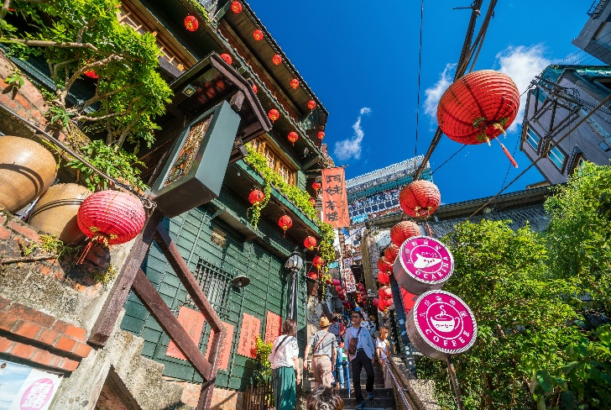
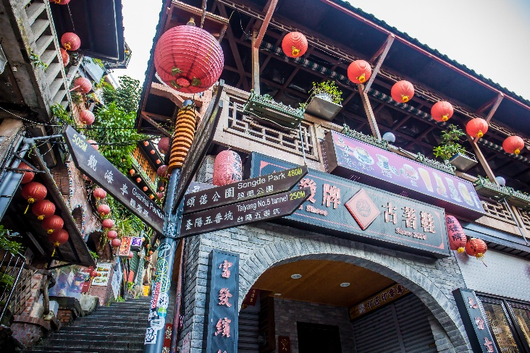

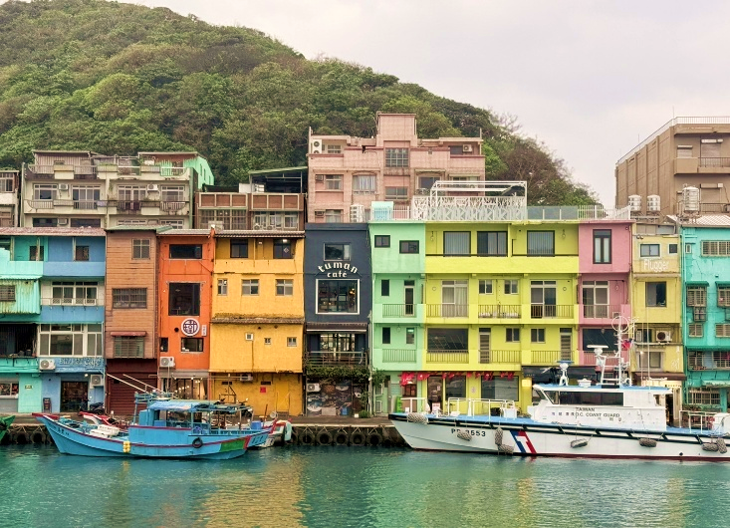
เที่ยง อิสระรับประทานอาหารกลางวันตามอัธยาศัย
จากนั้นนำท่านเดินทางสู่ หมู่บ้านประมงเจิ้งปิน ตั้งอยู่ทางตอนใต้ของเกาะเหอผิงเป็นท่าเรือประมงเก่าแก่ที่มีประวัติศาสตร์อันยาวนานสร้างขึ้นโดยชาวญี่ปุ่นในปี 1934 ในช่วงยุคอาณานิคมของญี่ปุ่น ที่นี่เป็นเมืองท่าที่ใหญ่ที่สุดในไต้หวัน Zhengbin Fishing Port Color House เป็นจุดเช็คอิน IG ยอดนิยมใน Keelung บ้านสีรุ้ง 16 หลังถือเป็นจุดเช็คอินใหม่สำหรับนักท่องเที่ยวที่เดินทางมาไต้หวัน

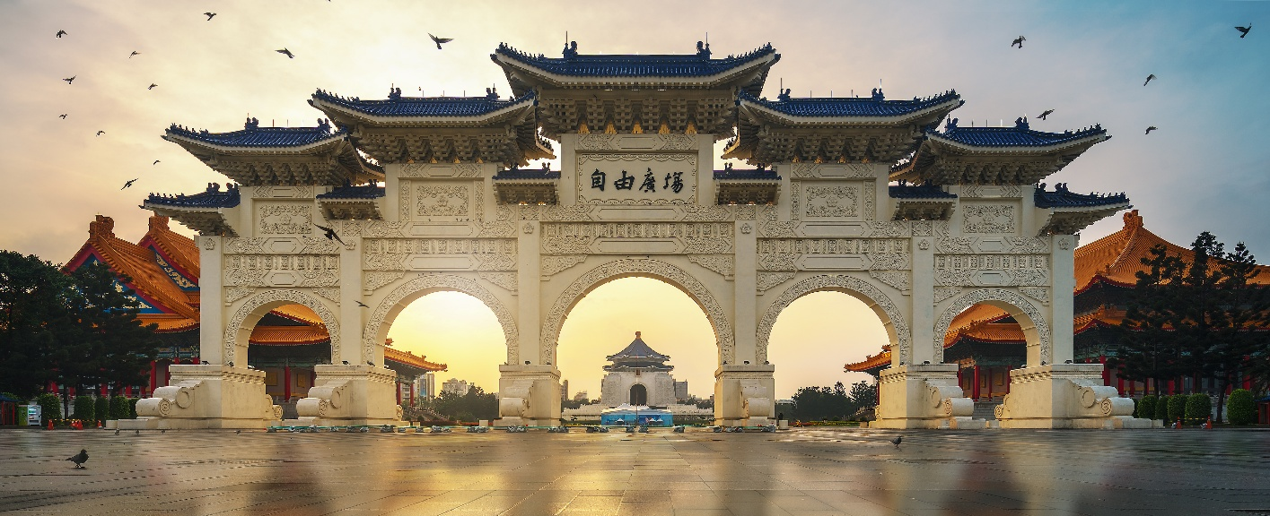
จากนั้นนำท่านเดินทางสู่ อนุสรณ์สถานเจียงไคเชค อนุสรณ์สถานที่ตั้งอยู่ตรงใจกลางของเมืองไทเป ที่มีพื้นที่ 2,500 ตารางกิโลเมตรแห่งนี้ถูกตกแต่งและประดับเป็นอย่างดี โดยตัวอาคารของอนุสรณ์สถาน ถูกสร้างขึ้นมาตามแบบสถาปัตยกรรมจีนโบราณ บันไดทั้งสี่ด้านถูกสร้างด้วยหินอ่อนสีขาวเป็นขั้นตามแบบพีระมิดอียิปต์ หลังคาสีน้ำเงิน รวมทั้งยังมีสวนดอกไม้สีแดง ที่เป็นการแสดงออกทางสัญลักษณ์ให้เห็นถึงอิสรภาพ ความเท่าเทียม และความเป็นหนึ่งเดียวกัน ตามสีของธงชาติไต้หวัน

นำท่านช้อปปิ้ง ซีเหมินติง หรือที่คนไทยเรียกว่า สยามสแควร์เมืองไทย มีทั้งแหล่งเสื้อผ้าแบรนด์เนม
สไตล์วัยรุ่น กระเป๋า ของฝากคนที่ท่านรัก รองเท้ายี่ห้อดังต่างๆ รวมถึงอาหาร Street Food สไตล์ไต้หวัน ให้ท่านได้เลือกช้อปชิม
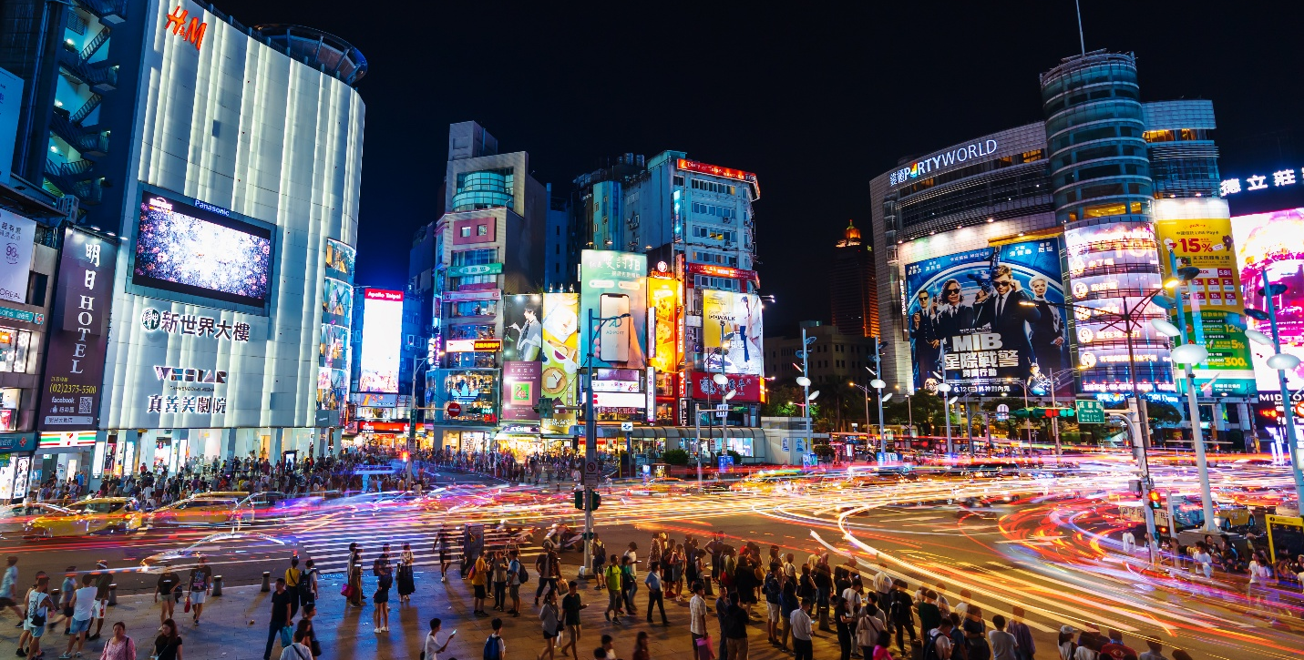

ค่ำ อิสระรับประทานอาหารค่ำตามอัธยาศัย
หลังจากนั้น นำท่านเดินทางสู่ ที่พัก MIDTOWN HOTEL หรือเทียบเท่า

กรณีท่านต้องการห้อง DOUBLE ROOM เนื่องจากโรงแรมที่ไต้หวัน มีห้อง DBL ไม่มาก ทางบริษัททำการ Request ให้ก่อน หากไม่ได้ ทางบริษัทจะปรับเป็นห้อง TWN (เตียงแฝด) สำหรับ 2 ท่าน

กรณีท่านต้องการห้อง TRIPLE ROOM พัก 3 ท่าน เนื่องจากโรงแรมที่ไต้หวัน มีห้อง TRP ไม่มาก กรณีมีห้องทางโรงแรมจะทำการเสริมเตียงให้เท่านั้น กรณีห้อง TRP เต็มหรือไม่มี ทางบริษัทจะปรับเป็นห้องพัก 1 ท่าน 1 ห้อง และสำหรับ 2 ท่าน 1 ห้องแทน
วันที่สี่ ร้านสร้อย Germanium – วัดหลงซาน – ย่านประวัติศาสตร์ปัวผีเหลียว – ตึกไทเป 101
(ไม่รวมค่าขึ้นตึกชั้น 89) – MITSUI OUTLET - สนามบินนานาชาติเถาหยวน –
สนามบินสุวรรณภูมิ

เช้า รับประทานอาหารเช้า ณ โรงแรมที่พัก
นำท่านไปยัง ร้านสร้อยสุขภาพ Germanium ให้ท่านได้เลือกซื้อสร้อยสุขภาพ ซึ่งทำให้การไหลเวียนของเลือดดีขึ้น นำท่านชม วัดหลงซาน (Longshan Temple) เป็นหนึ่งในวัดที่เก่าแก่และมีชื่อเสียงมากที่สุดแห่งหนึ่งของเมืองไทเป ตั้งอยู่ในแถบย่านเมืองเก่า มีอายุเกือบ 300 ร้อยปี สถานที่สักการะบูชาสิ่งศักดิ์สิทธิ์ตามความเชื่อของชาวจีน มีรูปแบบทางด้านสถาปัตยกรรมคล้ายกับวัดพุทธของจีนแต่มีลูกผสมของความเป็นไต้หวันเข้าไปด้วย ทำให้ที่นี่เป็นอีกหนึ่งแหล่งท่องเที่ยวที่ไม่ควรพลาดและภายในก็ยังมีเทพเจ้าองค์อื่นๆตามความเชื่อของชาวจีนอีกมากกว่า 100 องค์ด้านในมาจากทั้งศาสนาพุทธ เต๋า และขงจื๊อ เช่น เจ้าแม่ทับทิม ที่เกี่ยวข้องกับการเดินทาง, เทพเจ้ากวนอู เรื่องความซื่อสัตย์และหน้าที่การงาน และเทพเย่ว์เหล่า หรือ ผู้เฒ่าจันทรา ที่เชื่อกันว่าเป็นเทพผู้ผูกด้ายแดงให้สมหวังด้านความรัก
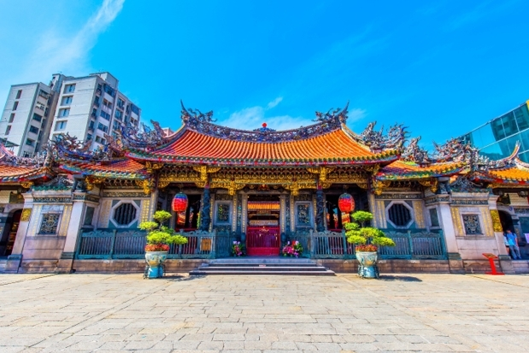
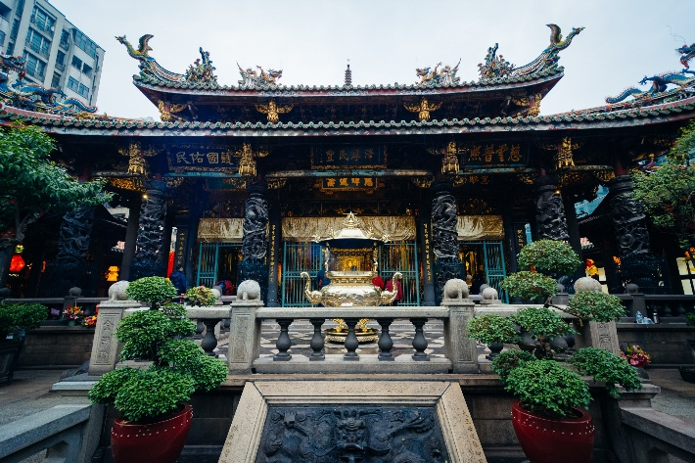

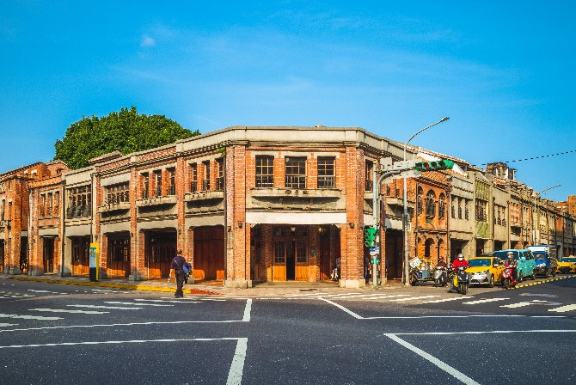
หลังจากนั้นนำท่านสู่ ย่านประวัติศาสตร์ปัวผีเหลียว สร้างขึ้นในปี 1896 ได้รับการยกย่องให้เป็นโบราณสถานของเมือง ย่านเมืองเก่าที่มีขนาดใหญ่และสมบูรณ์ที่สุดแห่งหนึ่งในเมืองไทเป ทำให้เป็นอีกหนึ่งสถานที่ที่นอกจากจะได้ชมอาคารเก่าแก่ในแต่ละยุคสมัยของไต้หวันแล้ว จะได้เห็นภาพของพัฒนาการของเมืองไทเปที่เปลี่ยนแปลงไปในยุคศตวรรษที่ 18-19 ย่านปัวผีเหลียวมีร้านค้าเก่าแก่ที่ได้รับการอนุรักษ์เป็นอย่างดี เหมือนย้อนกลับไปในสมัยราชวงศ์ชิง รวมถึงสถาปัตยกรรมอาคารแบบญี่ปุ่น มีมุมถ่ายรูปสุดเท่ห์
จุดยอดนิยมที่นักท่องเที่ยวไม่ควรพลาด
เที่ยง รับประทานอาหารกลางวัน ณ ภัตตาคาร เมนูอาหารจีนพื้นเมือง
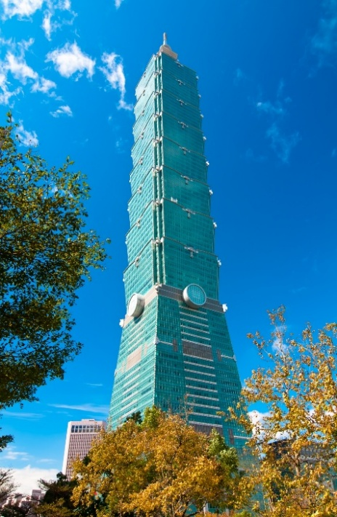
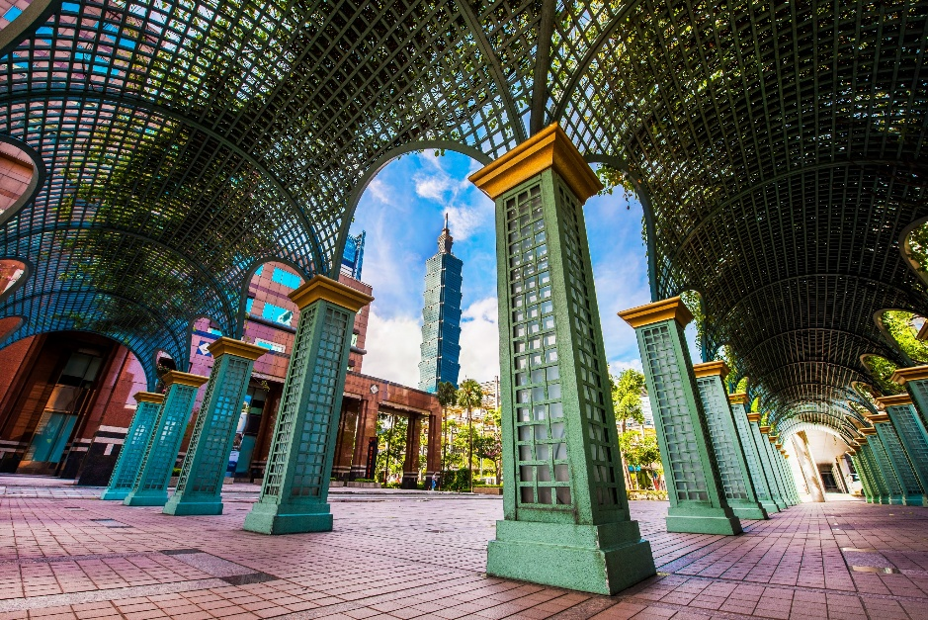
หลังจากนั้นนำท่านไปยัง ตึกไทเป 101 (ไม่รวมบัตรขึ้นตึก) ให้ท่านได้ถ่ายรูปหน้าตึก กับนวัตกรรมด้านวิศวกรรมและศักยภาพทางเทคโนโลยีของไต้หวัน ตึกไทเป101 มีความสูงถึง 508 เมตร ได้รับการออกแบบโดยวิศวกรชาวไต้หวันภายในตัวอาคารมีลูกตุ้มขนาดใหญ่หนักกว่า 660 ตัน ทำหน้าที่ป้องกันการสั่นสะเทือนของแผ่นดินไหวตัวอาคารมองดูคล้ายปล้องไผ่ 8 ปล้องต่อกันและยังมีลิฟท์ที่มีความเร็ว 1,010 เมตรต่อนาที

จากนั้นนำท่านสู่ MITSUI OUTLET เป็นแหล่งรวมสินค้าแบรนด์เนมที่มี ชื่อเสียงและราคาถูก ให้ท่านช้อปปิ้งตามอัธยาศัย
ค่ำ อิสระรับประทานอาหารค่ำตามอัธยาศัย
ได้เวลาอันสมควรนำท่านเดินทางสู่สนามบินนานาชาติเถาหยวน
22.30 น. ออกเดินทางกลับสู่สนามบินสุวรรณภูมิ โดยสายการบิน CHINA AIRLINES เที่ยวบินที่ CI837
(บริการอาหารและเครื่องดื่มบนเครื่อง)
01.35 น. ถึง ท่าอากาศยานสุวรรณภูมิ โดยสวัสดิภาพ
************************
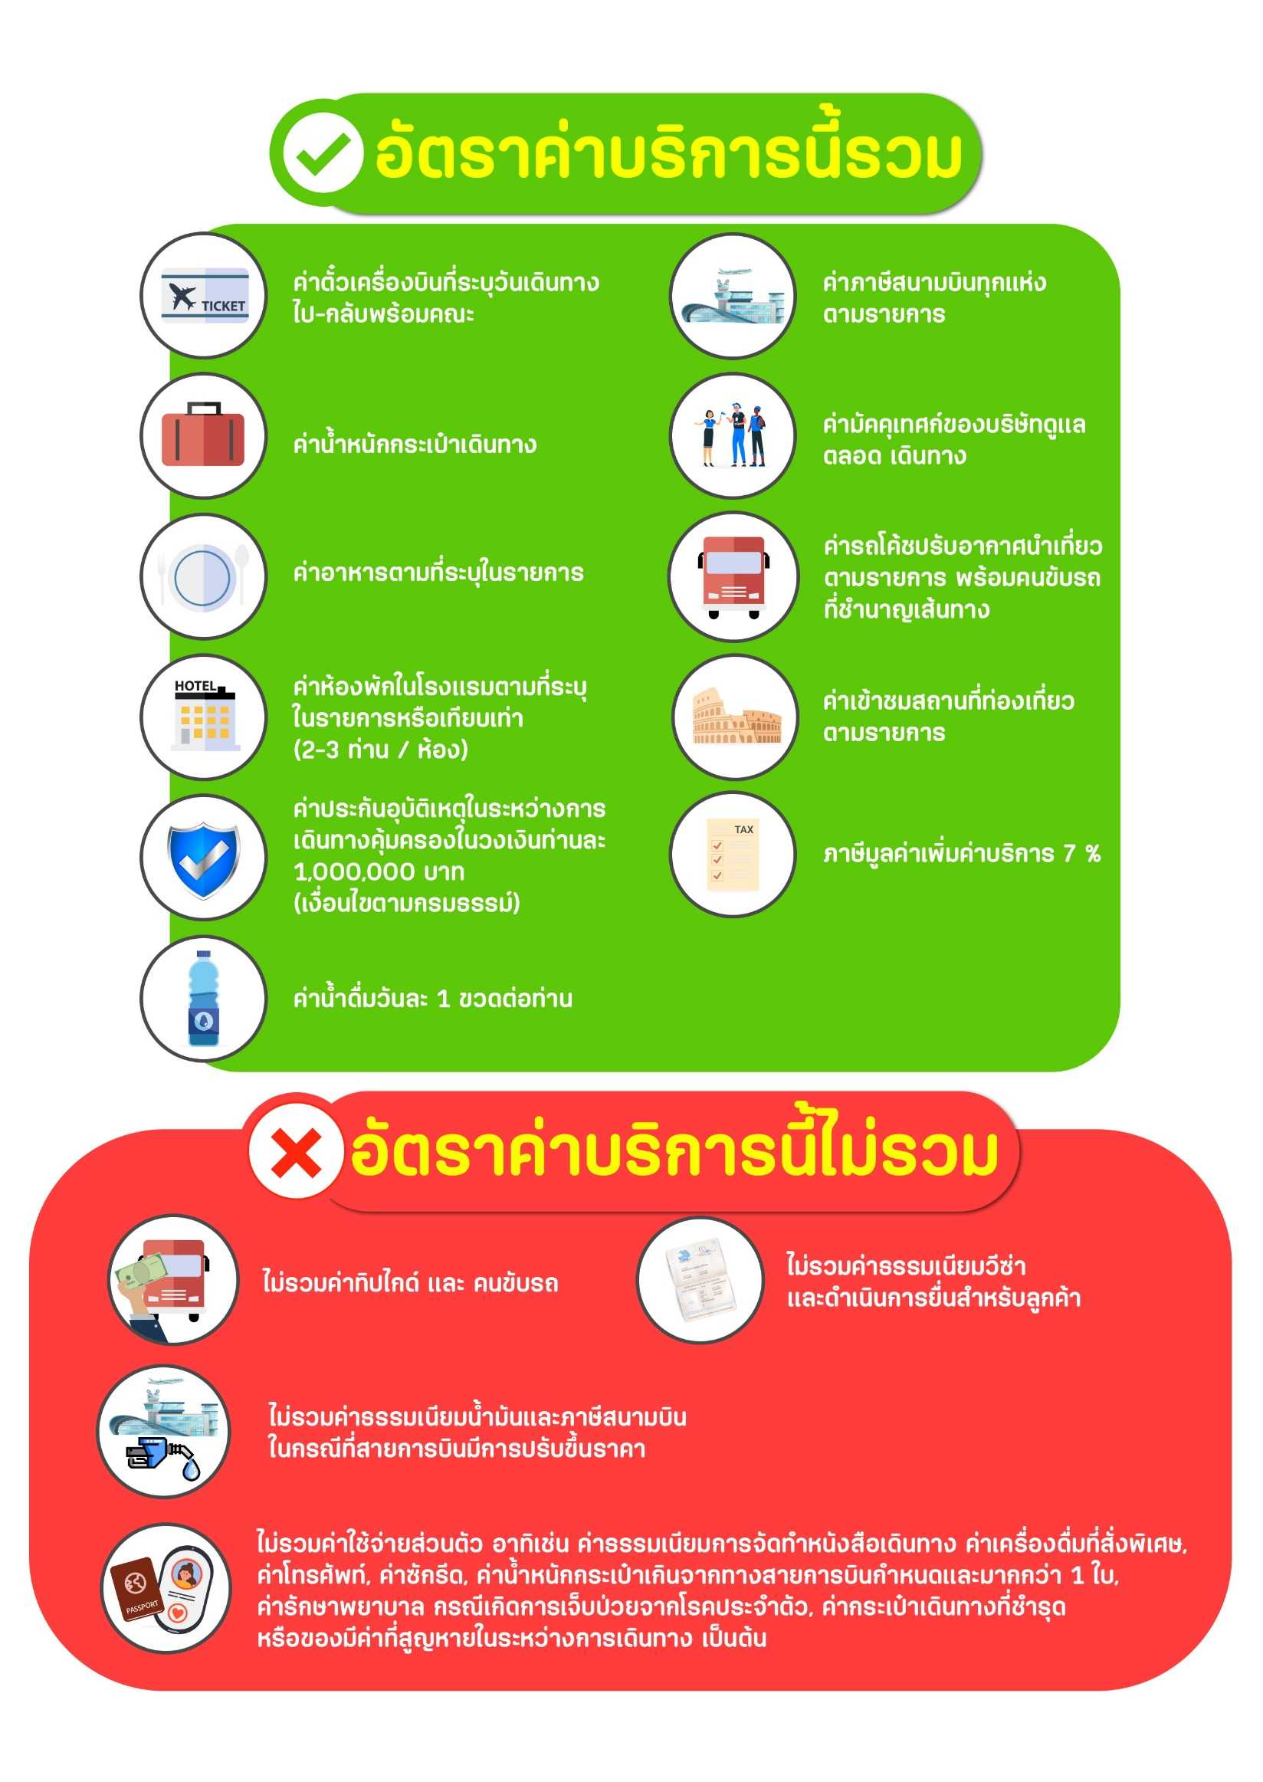

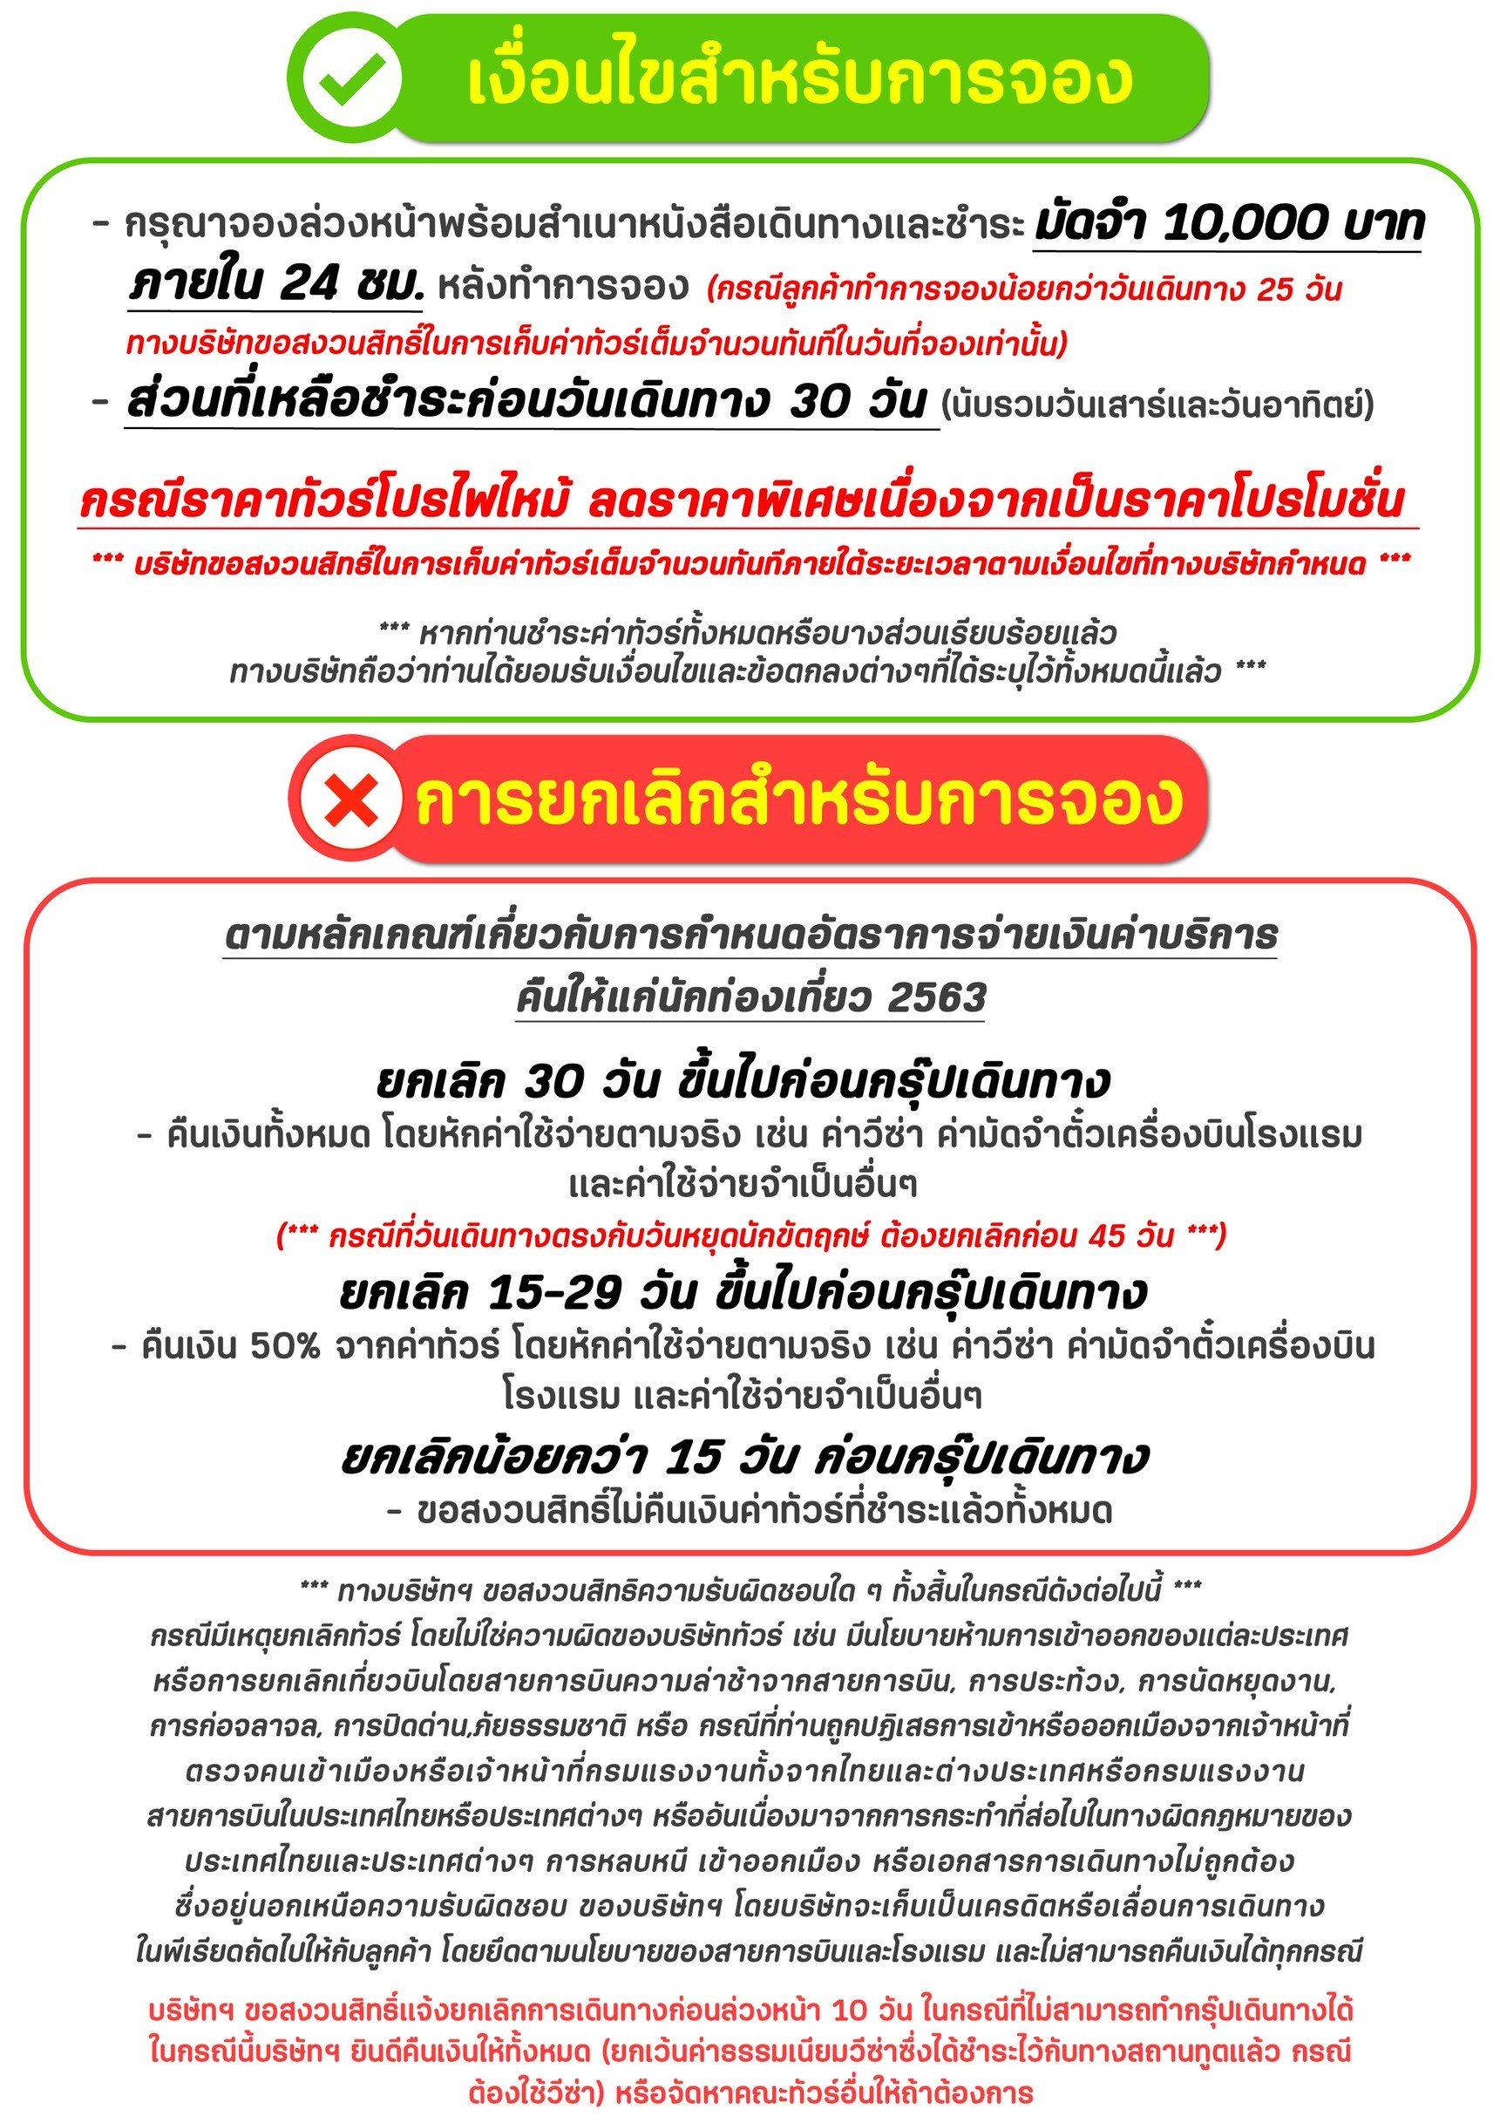

สำคัญ!! กรุณาศึกษาข้อมูลก่อนทำการจอง

ห้องพักและโรงแรม
ประเภทห้องพัก : ห้องเดี่ยว (Single) | ห้องคู่ (Twin/Double) | ห้องพักแบบ 3 ท่าน / 3 เตียง (Triple )
- ห้องพักแบบ 2 ท่าน / ห้อง (ห้องคู่ 2 เตียง (Twin) / ห้องคู่ 1 เตียง (Double))
กรณีท่านที่ต้องการ ห้อง Double (เตียงใหญ่ 1 เตียง) ทางบริษัทจะทำการ Request ให้ก่อน หากไม่ได้
ทางบริษัทจะจัดเป็นห้อง TWIN (เตียงแฝด) ให้สำหรับ 2 ท่าน
- ห้องพักแบบ 3 ท่าน (ห้อง 3 เตียง Triple)
*กรณีห้องพัก 3 ท่าน เนื่องจากโรงแรมบางแห่งอาจจะไม่มีห้องพักประเภท 3 เตียงเดี่ยว อาจมีเป็น 1 เตียงใหญ่กับ 1 เตียงพับเสริม / 1 เตียงใหญ่ กับ 1 โซฟาเบด / ไม่มีห้องพักหรือห้องพัก 3 ท่านเต็ม และจะต้องแยกเป็น 1 ห้องคู่และ 1 ห้องเดี่ยวแทน (โดยไม่คิดค่าใช้จ่ายเพิ่มเติม)*
- ห้องพักเดี่ยว (Single) กรณีต้องการพักประเภทห้องเดี่ยว ลูกค้าต้องชำระค่าพักเดี่ยวเพิ่มตามเงื่อนไขของทางทัวร์
(*การวางแปลนห้องพักของแต่ละโรงแรมมีความแตกต่างกันไป จึงอาจทำให้ห้องพักที่เป็นคนละ เภทอาจจะไม่อยู่ติดกัน หรือในบริเวณอาคารเดียวกัน หรือชั้นเดียวกัน โดยจะขึ้นอยู่กับแบบแปลนของห้องพักและบริการของแต่ละโรงแรม*)
- โรงแรมแต่ละแห่งอาจมีระบบปรับอากาศที่แตกต่างกันไป ทั้งนี้อาจเป็นเครื่องปรับอากาศแบบรวมที่ถูกตั้งค่าอุณภูมิจากส่วนกลางของทางโรงแรม ซึ่งจะไม่สามารถปรับอุณหภูมิจากภายในห้องได้ กรณีช่วงฤดูหนาวหรือช่วงเปลี่ยนผ่านฤดูกาล เพื่อปรับอุณภูมิ ให้เหมาะสมกับแต่ละสภาพอากาศ โรงแรมอาจจะปรับอากาศให้เหมาะสมกับสภาพอากาศช่วงนั้นๆ
- โรงแรมที่พักแต่ละแห่งอาจการตกแต่งและขนาดที่แตกต่างกันไปบางแห่งห้องพักจะมีขนาดเล็กใหญ่ต่างกัน หรือบางแห่งอาจมีหรือไม่มีอ่างอาบน้ำ ขึ้นอยู่กับการออกแบบของโรงแรมนั้นๆ
- กรณีห้องพักในเมืองที่ระบุไว้ในโปรแกรม มีเทศกาลวันหยุด หรืองานแฟร์ต่างๆ หรือมีการจัดงานประชุมนานาชาติ เป็นผลทำให้ห้องพักในเมืองนั้นเต็ม หรือไม่เพียงพอ ทางบริษัทฯขอสงวนสิทธิในการปรับเปลี่ยนหรือย้ายเมืองอื่นแทน

โปรแกรมทัวร์ที่มี วันท่องเที่ยวอิสระ
สำหรับโปรแกรมทัวร์ที่มีวันท่องเที่ยวอิสระ และ ท่านประสงค์จะซื้อบัตรสวนสนุก / ดิสนี่แลนด์ / ยูนิเวอร์ซแอล หรือ Option Tour ต่างๆ กรุณาสอบถามทางบริษัทเพื่อยืนยันวันอิสระก่อนออกบัตรทุกครั้ง ไม่เช่นนั้นบริษัทขอสงวนสิทธิ์ในการรับผิดชอบทุกกรณีหากมีการเปลี่ยนแปลงใดๆ (วันอิสระ จะคอนเฟริมให้ท่านก่อนเดินทาง 5-7 วัน)

โปรแกรมทัวร์ ที่รวมเข้าสวนสนุก
- กรณีโปรแกรมทัวร์เข้าตั๋วดิสนีย์แลนด์ ตั๋วส่วนสนุกจะเป็นตั๋วแบบกรุ๊ปซึ่งลูกค้าจะต้องเข้าสวนสนุกเวลาเดียวกันหรือพร้อมกันทั้งกรุ๊ป กรณีที่ลูกค้าต้องการซื้อตั๋ว Early Entrance หรือ Early Pass กรุณาแจ้งความประสงค์ให้ทางบริษัททราบ ตั้งแต่วันที่ทำการจองทัวร์ ทั้งนี้หากไม่มีการแจ้งล่วงหน้าและเกิดปัญหาใดๆ ขึ้นภายหลัง ทางบริษัทขอสงวนสิทธิ์ไม่รับผิดชอบต่อค่าใช้จ่ายหรือความเสียหายใดๆ ที่อาจเกิดขึ้น
(วันเข้าสวนสนุกจะคอนเฟิร์มให้ท่านทราบก่อนเดินทาง 5-7 วัน)
- หากท่านประสงค์ไม่เข้าส่วนสนุก ทางบริษัทจะทำหารคืนค่าใช้จ่ายให้แก่ท่าน (ราคากรุณาสอบถามเจ้าหน้าที่)
หมายเหตุ : กรณีที่ตรงวันเสาร์หรืออาทิตย์ เนื่องจากจะมีนักท่องเที่ยวค่อนข้างมาก และในส่วนของวันธรรมดาการเล่นเครื่องเล่นในสวนสนุกแต่ละโซนนั้นก็ขึ้นอยู่กับการจัดเวลาของลูกค้าเองเป็นสำคัญ อาจทำให้ไม่สามารถเล่นเครื่องเล่นได้ตามที่หวังไว้ เพื่อผลประโยชน์ของลูกทัวร์เป็นสำคัญ ทางบริษัทฯ ขอสงวนสิทธิ์ในการเปลี่ยนแปลงรายการเที่ยวโดยยึดตามผลประโยชน์ของลูกค้าเป็นสำคัญ

ร้านค้ารัฐบาล
ตามนโยบายการโปรโมทสินค้าพื้นเมืองของรัฐบาลต่างประเทศร่วมกับการท่องเที่ยวประเทศนั้นๆ ในนามของร้านรัฐบาล ซึ่งจำเป็นต้องระบุไว้ในโปรแกรมทัวร์ เพราะมีผลกับราคาทัวร์ จึงอยากเรียนชี้แจงลูกค้าทุกท่านว่า ร้านรัฐบาลทุกร้านจำเป็นต้องแวะชม จะซื้อหรือไม่ซื้อขึ้นอยู่กับความพอใจของลูกค้าเป็นหลัก
*** หากลูกค้าไม่มีความประสงค์จะเข้าร้านรัฐบาล ขอสงวนสิทธิ์ในการเรียกเก็บค่าใช้จ่ายที่เกิดขึ้นจากท่านเป็นจำนวนเงิน 1,000 NTD / ท่าน / ร้าน ***

ตั๋วภายใน
กรณีท่านเดินทางจากต่างประเทศหรือต่างจังหวัดและมีความจำเป็นจะต้องออกตั๋วเครื่องบินภายในประเทศเพื่อเดินทางไปและกลับ กรุณาตรวจสอบและยืนยันเวลาการเดินทางแต่ละกำหนดการกับทางเจ้าหน้าที่ก่อนทำการจองทุกครั้ง!! ทางบริษัทแนะนำให้ท่านซื้อตั๋วเครื่องบินประเภทที่สามารถเลื่อนวันและเวลาเดินทางได้ และสำรองตั๋วเป็นเวลาอย่างต่ำ 4 - 5 ชั่วโมง ก่อนถึงเวลาเดินทาง เพื่อป้องกันกรณีเกิดเหตุสุดวิสัยอันเนื่องมาจากความผิดพลาดจากทางสายการบิน ทั้งการยกเลิกเที่ยวบิน ความล่าช้าของสายการบิน เที่ยวบินมีการเปลี่ยนแปลง หรือเหตุผลด้านความปลอดภัย หรืออื่นๆ โดยขึ้นอยู่กับการพิจารณาสถานการณ์ของสายการบิน ซึ่งเป็นเหตุที่หนือการควบคุมของบริษัทฯ ทางบริษัทฯขอสงวนสิทธิ์ที่จะไม่รับผิดชอบค่าใช้จ่ายใดๆ ทุกรณี
*** บริษัทฯ จะคอนเฟิร์มกรุ๊ป ประมาณ 5-7 วัน ก่อนเดินทาง ขออภัยในความไม่สะดวก ***

หนังสือเดินทาง / หนังสือเดินทางต่างชาติ / วีซ่า
- หนังสือเดินทางต้องมีอายุการใช้งานเหลือไม่น้อยกว่า 6 เดือน โดยนับวันเริ่มเดินทางเป็นหลัก หากต่ำกว่า 6 เดือน ผู้เดินทางจะต้องไปยื่นคำร้องขอทำหนังสือเดินทางเล่มใหม่ที่กองหนังสือเดินทาง
  - หน้าหนังสือเดินทางจะต้องมีหน้าว่างอย่างน้อยไม่ต่ำกว่า 3 หน้า
  - หากท่านเปลี่ยนหนังสือเดินทางเล่มใหม่ เพื่อความสะดวกและรวดเร็ว กรุณาเตรียมเล่มเก่าติดตัวไปด้วยเนื่องจากประวัติการเดินทางของท่านจะเป็นประโยชน์อย่างยิ่งในการยื่นหนังสือตรวจคนเข้าเมือง
  - ท่านที่มีปกหนังสือเดินทางกรุณาถอดออกและไม่จำเป็นต้องส่งให้กับบริษัททัวร์ หากมีการสูญหายบริษัทฯ จะไม่รับผิดชอบต่อปกหนังสือเดินทางนั้นๆ
  - หนังสือเดินทางต่างชาติ บริษัทฯไม่มีนโยบายเรียกเก็บค่าธรรมเนียมเพิ่มเติมสำหรับลูกค้าถือหนังสือเดินทางต่างชาติ
*กรณีหนังสือเดินทางต่างชาติ ต้องมีการยื่นวีซ่าทางบริษัทขอสงวนสิทธิ์ไม่รับผิดชอบค่าวีซ่าในทุกกรณี รวมถึงกรณีที่ลูกค้าทำการยื่นวีซ่าแล้วไม่ได้รับพิจารณาให้ผ่านจากสถานฑูตฯ บริษัทฯ ขอสงวนสิทธิ์ในการคืนเงินในทุกกรณี*
  - กรณีมีเปลี่ยนแปลงกฎระเบียบการยื่นวีซ่าเข้าประเทศ ขอสงวนสิทธิในการเก็บค่าวีซ่าเพิ่มเติม หากมีการประกาศยกเลิกฟรีวีซ่าสำหรับพาสปอร์ตไทย
*ทางบริษัทฯ ขอสงวนสิทธิความรับผิดชอบใด ๆ ทั้งสิ้น กรณีที่ท่านถูกปฏิเสธการเข้าหรือออกเมืองจากเจ้าหน้าที่ตรวจคนเข้าเมืองหรือเจ้าหน้าที่กรมแรงงานทั้งจากไทยและต่างประเทศ ซึ่งอยู่นอกเหนือความรับผิดชอบของบริษัทฯ*

ตารางการเดินทาง และ บริการรถโดยสารนำเที่ยว
  - ทางบริษัทฯ ขอสงวนสิทธิ์ในการสลับ โปรแกรมการเดินทาง โรงแรม เมนูอาหาร ตามความเหมาะสม โดยไม่แจ้งให้ทราบล่วงหน้า อันเนื่องมาจากเหตุการณ์ต่าง ๆ ที่อาจเกิดขึ้นจากเหตุสุดวิสัย เช่น เหตุการณ์ทางธรรมชาติ การเมือง สภาพการจราจร ทั้งทางบกและทางอากาศ สถานะห้องพักของแต่ละโรงแรม รวมไปถึงสภาพอากาศที่ไม่เอื้ออำนวยทั้งนี้ทางเราจะคำนึงถึงความปลอดภัยและผลประโยชน์ของลูกค้าเป็นสำคัญ โดยมีตัวแทนบริษัท (มัคคุเทศก์,หัวหน้าทัวร์,คนขับรถของแต่ละสถานที่) เป็นผู้บริหารเวลาปรับเปลี่ยนตาม
  - กรณีใช้บริการของทางบริษัทฯ ไม่ครบตามรายการทัวร์ อาทิ ไม่เที่ยวบางรายการ, ไม่ทานอาหารบางมื้อ เพราะค่าใช้จ่ายทุกอย่างทางบริษัทฯ ได้ชำระค่าใช้จ่ายให้ตัวแทนต่างประเทศแบบเหมาขาดก่อนออกเดินทางแล้วบริษัทฯขอสงวนสิทธิไม่สามารถคืนเงินได้ทุกกรณี
  - หากเกิดทรัพย์สินสูญหายจากการโจรกรรมและ/หรือ เกิดอุบัติเหตุสูญหายที่เกิดจากความประมาทของตัวนักท่องเที่ยวเอง
  - บริการของรถบัสนำเที่ยวตามกฎหมายของแต่ละประเทศจะมีความแต่ต่างกันไปทั้งนี้มีไว้เพื่อความปลอดภัยในการเดินทาง โดยส่วนใหญ่จะสามารถให้บริการได้ไม่เกินวันละ 10 ชั่วโมง และไม่สามารถเพิ่มเวลาได้ มัคคุเทศก์,หัวหน้าทัวร์และคนขับจะเป็นผู้บริหารเวลาตามความ เหมาะสม ทั้งนี้ขึ้นอยู่กับสภาพการจราจรในวันเดินทางนั้น ๆ เป็นหลัก จึงขอสงวนสิทธิ์ ในการปรับเปลี่ยนเวลาท่องเที่ยวตามสถานที่ในโปรแกรมการเดินทาง

ตั๋วเครื่องบินและที่นั่ง
  - ตั๋วเครื่องบินเป็นตั๋วกรุ๊ปสำหรับคณะทัวร์ ระบบของสายการบินจะทำการแรนดอมที่นั่ง ซึ่งไม่สามารถล็อกหรือเลือกระบุที่นั่งได้
  - น้ำหนักกระเป๋า 23 กก. 1 ใบ/ท่าน ขึ้นเครื่องไม่เกิน 7กก. 1 ใบ/ท่าน หากต้องการซื้อน้ำหนักกระเป๋าเพิ่มเติม มีค่าใช้จ่ายเพิ่มเติม และต้องแจ้งล่วงหน้าก่อนเดินทาง 7 วันทำการ (ไม่รวมเสาร์-อาทิตย์)
  - เคาน์เตอร์เช็คอินปิดบริการก่อนเวลาเครื่องออก 60 นาที โดยประมาณ และอาจไม่มีประกาศเตือนผู้โดยสารขึ้นเครื่อง ดังนั้นผู้โดยสารจำเป็นต้องพร้อม ณ ประตูขึ้นเครื่องก่อนเวลาเครื่องออกอย่างน้อย 45 นาที ***
  - ตั๋วเครื่องบินเป็นตั๋วราคาพิเศษแบบหมู่คณะ หากท่านไม่เดินทางพร้อมคณะไม่ว่าจะด้วยเหตุใดก็ตาม ตั๋วไม่สามารถนำมาเลื่อนวันเดินทางหรือคืนเงินได้ทุกกรณี
บริษัทฯขอสงวนสิทธิ์ในการปรับเปลี่ยนเพื่อให้เกิดความเหมาะสมการเดินทางเป็นครอบครัว
กรณีท่านเดินทางเป็นครอบครัวใหญ่หรือเดินทางพร้อมสมาชิกในครอบครัวที่ต้องได้รับการดูแลเป็นพิเศษ (Wheelchair), เด็กและผู้สูงอายุที่มีโรคประจำตัว หรือ ไม่สะดวกในการเดินท่องเที่ยวติดต่อกัน ท่านและครอบครัวต้องให้การดูแลสมาชิกภายในครอบครัวของท่านเอง เนื่องจากการเดินทางเป็นหมู่คณะ หัวหน้าทัวร์มีความจำเป็นต้องดูแลคณะทัวร์ทั้งหมด สำหรับผู้เดินทางที่อายุไม่ถึง 18 ปี และไม่ได้เดินทางกับบิดา มารดา ต้องมีจดหมายยินยอมให้บุตรเดินทางไปต่างประเทศจากบิดาหรือมารดาแนบมาด้วย

ข้อความซึ่งถือเป็นสาระสำหรับท่านที่ร่วมเดินทาง
ทางบริษัทฯ เป็นตัวแทนในการจัดนำการเดินทางที่มีความชำนาญ โดยจัดหาโรงแรมที่พัก อาหาร ยานพาหนะและสถานที่ท่องเที่ยวพร้อมทั้งการสัมมนา ดูงานเพื่อความสะดวกสบายและเกิดประโยชน์สูงสุดในการเดินทาง ทั้งนี้ทางบริษัทฯไม่สามารถรับผิดชอบในอุบัติเหตุหรือความเสียหายที่เกิดจากโรงแรมที่พัก ยานพาหนะ, อันเนื่องจากอุบัติเหตุรวมถึงภัยธรรมชาติ โจรกรรม, วินาศกรรม, อัคคีภัย, การผละงาน, การจลาจล, สงครามการเมือง,การผันผวนของอัตราแลกเปลี่ยนเงินตราระหว่างประเทศ, การนัดหยุดงาน, ความล่าช้าของเที่ยวบิน, สายการเดินเรือ, รถไฟ, พาหนะท้องถิ่น, ตลอดจนกาถูกปฏิเสธออกวีซ่าจากกงสุลและหรือส่วนงานที่เกี่ยวข้องกับสถานเอกอัครราชทูต รวมถึงผู้มีอำนาจทำการแทนประจำประเทศไทย (โดยไม่จำต้องแสดงเหตุผล เนื่องจากเป็นสิทธิพิเศษทางการทูต) ซึ่งอยู่เหนือการควบคุมของบริษัทฯ หมายรวมถึงในระหว่าง การเดินทางท่องเที่ยวทั้งในหรือต่างประเทศ แต่ทางบริษัทฯ มีความคุ้มครอง และประกันอุบัติเหตุ ตามเงื่อนไขที่บริษัทฯ ที่รับประกัน ในกรณีที่ผู้ร่วมเดินทางถูกปฏิเสธโดยเจ้าหน้าที่ตรวจคนเข้าเมืองของประเทศไทย และ/หรือ ต่างประเทศ มิให้เดินทางออก หรือ เข้าประเทศ เนื่องมาจาก ความประพฤติ พฤติกรรมของผู้เดินทางไม่ปฏิบัติตามกฎระเบียบด้านการความคุมโรคติดต่อเฉพาะ พื้นที่มีการปลอมแปลงเอกสารเพื่อการเดินทาง รวมถึงมีสิ่งผิดกฎหมาย บริษัทฯ จะไม่คืนค่าใช้จ่ายใดๆ รายละเอียดด้านการ เดินทาง อาจมีการเปลี่ยนแปลงได้ตามความจำเป็น หรือเพื่อความเหมาะสมทั้งปวง โดยมิต้องแจ้งให้ทราบล่วงหน้า ทั้งนี้การ
ขอสงวนสิทธิดังกล่าว บริษัทจะยึดถือและคำนึงถึงผลประโยชน์ตลอดจนความปลอดภัยของท่านผู้มีเกียรติ ที่ร่วมเดินทางเป็นสำคัญ

หมายเหตุกรุณาศึกษาเงื่อนไขทั้งหมดก่อนการจอง เพื่อความเข้าใจที่ตรงกันระหว่างลูกค้าและบริษัท
1.ราคาดังกล่าวรวมภาษีน้ำมันและภาษีสนามบินแล้ว หากมีการประกาศปรับเพิ่มก่อนการเดินทางทางบริษัทขอเก็บเพิ่มตามจริง
2.บริษัทฯ สงวนสิทธิ์ในการที่จะไม่รับผิดชอบใดๆทั้งสิ้น ซึ่งนอกเหนือความรับผิดชอบของบริษัท เช่น การนัดหยุดงานจลาจล, การล่าช้าจากสายการบิน ,การยกเลิกเที่ยวบิน ,ภัยธรรมชาติ ,สภาพการจราจร และการนำสิ่งของผิดกฎหมาย
3.บริษัทฯขอสงวนสิทธิ์ในการเปลี่ยนแปลงเที่ยวบิน โดยมิต้องแจ้งเหตุให้ทราบล่วงหน้า
4.ทางบริษัทฯไม่รับผิดชอบใดๆทั้งสิ้น กรณีสิ่งของสูญหาย อันเนื่องจากความประมาทของผู้เดินทาง ,การโจรกรรม และอุบัติเหตุอันเกิดจากความประมาทของผู้เดินทาง
5.หากท่านได้ชำระเงินมัดจำหรือค่าทัวร์กับทางบริษัทฯแล้ว ถือว่าท่านตกลงยอมรับในเงื่อนไขและข้อตกลงต่างๆทั้งหมด
6.โปรแกรมนี้เป็นเพียงโปรแกรมที่เป็นข้อเสนอ ท่านจะต้องได้รับการยืนยันจากทางบริษัทฯอีกครั้งหนึ่ง หลังจากทางบริษัทได้ทำการสำรองโรงแรมและห้องพักในต่างประเทศเรียบร้อยแล้ว โดยโรงแรมอาจจัดให้ในระดับใกล้เคียงกัน หรืออาจจะปรับเปลี่ยนจากตามที่ระบุไว้ในโปรแกรม
7.มัคคุเทศก์ พนักงานหรือตัวแทนของทางบริษัท ไม่มีสิทธิ์ในการให้คำสัญญาใดๆทั้งสิ้นแทนผู้จัดทำ นอกจากมีเอกสารนามโดยผู้มีอำนาจของผู้จัดชัดเจนเท่านั้น
8.ผู้จัดทำทัวร์นี้เป็นราคาทัวร์แบบเหมา จะไม่รับผิดชอบและไม่สามารถคืนเงินค่าใช้จ่ายต่างๆได้ เนื่องจากเป็นรายการเหมาจ่ายกับตัวแทน ต่างๆ หากเกิดกรณีผู้เดินทางไม่ผ่านการพิจารณาในการตรวจเข้า-ออกเมือง ,กรมแรงงาน ,สายการบินใน ประเทศไทยหรือประเทศต่างๆ หรืออันเนื่องมาจากการกระทำที่ส่อไปในทางผิดกฎหมายของประเทศไทยและประเทศต่างๆ การหลบหนี เข้าอกเมือง หรือเอกสารการเดินทางไม่ถูกต้อง หรือการถูกปฏิเสธการเข้า-ออกประเทศต่างๆ ในกรณีอื่นๆ
9.ในกรณีที่ลูกค้าต้องออกตั๋วโดยสารภายในประเทศหรือออกตั๋วโดยสารเอง กรุณาติดต่อเจ้าหน้าที่ของบริษัทฯ ก่อนทุกครั้ง ทางบริษัทฯ จะไม่ขอรับผิดชอบค่าใช้จ่ายใดๆ ทั้งสิ้น
10. โปรแกรมและรายละเอียดของการเดินทางอาจมีการเปลี่ยนแปลงได้โดยไม่ต้องแจ้งให้ทราบล่วงหน้า ทั้งนี้ขึ้นอยู่กับ การจราจร สภาพอากาศ และเหตุสุดวิสัยต่าง ๆ ที่ไม่สามารถคาดการณ์ได้ล่วงหน้าโดยทางบริษัทฯจะรักษา ผลประโยชน์และความปลอดภัยของผู้เดินทางเป็นสำคัญและไม่สามารถเปลี่ยนเป็นเงินได้
11.กรุณา อย่าขีดเขียน ฉีก หรือประทับตราใดๆ ที่ไม่เกี่ยวข้อง ลงในหนังสือเดินทางหากทางสายการบินไม่อนุญาตให้ เช็คอิน หรือตำรวจตรวจคนเข้าเมืองประเทศนั้นๆ ปฎิเสธการเข้า-ออกประเทศ ทางบริษัทไม่รับผิดชอบทุกกรณี
************************************************************

